Incoterms 2020

Que sont les Incoterms?
Les Incoterms (International Commercial Terms) sont des règles internationalement reconnues qui définissent clairement les responsabilités des acheteurs et des vendeurs dans le commerce international de marchandises.
Les règles des Incoterms, un ensemble de onze clauses commerciales internationales, sont abrégées en trois lettres, par exemple DDP, FCA, FOB. Elles régissent les principales pratiques du commerce international de marchandises entre entreprises et définissent les responsabilités en matière de coûts, de risques et d’obligations entre acheteurs et vendeurs.
Les règles Incoterms décrivent:
- Les obligations: qui assume quelles tâches dans le cadre de la relation entre le vendeur et l’acheteur, c’est-à-dire qui est responsable du transport ou de l’assurance des marchandises ainsi que de l’obtention des documents de transport et de l’autorisation d’exportation ou d’importation?

- Le transfert des risques: où et quand le vendeur «livre» les marchandises ou, autrement dit, à quel endroit le risque est-il transféré du vendeur à l’acheteur?

- Coûts: quelle partie est responsable de quels coûts, par exemple les coûts de transport, d’emballage, de chargement et de déchargement, les coûts de contrôle ou les coûts liés à la sécurité?

Incoterms acceptés chez Manor
FCA – Free Carrier (franco transporteur)
VARIANTE 1
Livraison: l’acheteur récupère les marchandises à l’entrepôt (lieu désigné) du vendeur.
Transfert des risques: dès que les marchandises sont prêtes à être récupérées à l’endroit convenu et que l’acheteur en a été informé.
Répartition des coûts: l’acheteur assume le risque et les frais de transport depuis l’entrepôt du vendeur jusqu’à la destination finale.
VARIANTE 2
Livraison: le vendeur livre les marchandises à un endroit désigné (p. ex. au terminal d’un transporteur).
Transfert des risques: dès que la marchandise est disponible à l’endroit indiqué.
Répartition des coûts: le vendeur assume le risque et les coûts jusqu’au lieu désigné.
Remarque:
FCA convient à tous les modes de transport (route, air, eau, rail).
Particulièrement flexible grâce à deux variantes:
- Retrait chez le vendeur
- Livraison à un lieu désigné
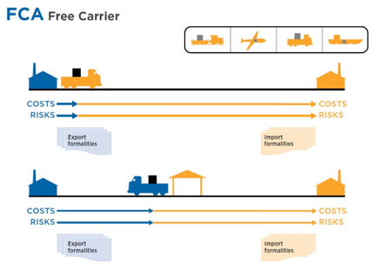
Acheteur
Vendeur

FOB – Free on Board (franco à bord)
Livraison: les marchandises sont chargées dans le port d’embarquement sur le navire désigné par l’acheteur.
Transfert des risques: dès que la marchandise a été chargée sur le navire désigné par l’acheteur.
Coûts:
- Le vendeur prend en charge les frais jusqu’au chargement.
- Ensuite, les frais sont à la charge de l’acheteur, notamment le fret maritime, l’assurance ou la douane
Remarque: convient exclusivement au fret maritime.
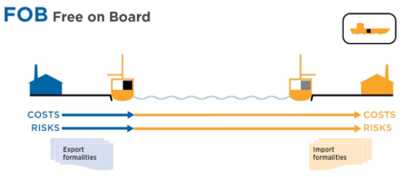
Acheteur
Vendeur
DDP – Delivered Duty Paid (livré droits acquittés)
Livraison: jusqu’au lieu de destination indiqué en Suisse – dédouanement et paiement de la TVA suisse inclus.
Transfert des risques: prêt à décharger sur le moyen de transport arrivant à l’endroit de destination convenu (p. ex. rampe de l’entrepôt VZ Möhlin, etc.).
Coûts:
- le vendeur prend en charge tous les frais jusqu’au lieu de destination (p. ex. rampe de l’entrepôt VZ Möhlin), y compris les droits de douane et la TVA.
- L’acheteur prend en charge les coûts et les risques liés à la marchandise dès la mise à disposition du véhicule prêt à être déchargé à la destination déterminée par l’acheteur.
Exigences spécifiques chez Manor:
- Les fournisseurs à l’étranger doivent être assujettis à la TVA en Suisse et disposer d’une représentation fiscale avec une déclaration d’assujettissement valide.
- Dans ce cas, le fournisseur ou son représentant agit en tant qu’importateur.
- Devise de facturation: francs suisses (CHF), TVA suisse de 8,1% incluse, sur la facture.
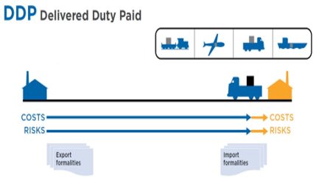
Vendeur
Acheteur

Pour toute question concernant les Incoterms ou les conditions de livraison spécifiques, le département Supply Chain Import se tient à votre disposition par e-mail à l’adresse importabteilung@manor.ch.

